CENTRO ESTADUAL DE EDUCAÇÃO PROFISSIONAL MARIA LYDIA CESCATO BOMTEMPO (CEEP ASSAÍ-PR)
CURSO TÉCNICO EM DESENVOLVIMENTO DE SISTEMAS

BRUNO YUDI KAY

DESENVOLVIMENTO E APLICAÇÃO DO BIORELEASE COMO FERTILIZANTE DE LIBERAÇÃO CONTROLADA EM PLANTAS DE FEIJÃO

ASSAÍ – PR
2026

BRUNO YUDI KAY

DESENVOLVIMENTO E APLICAÇÃO DO BIORELEASE COMO FERTILIZANTE DE LIBERAÇÃO CONTROLADA EM PLANTAS DE FEIJÃO

Trabalho experimental apresentado ao curso Técnico em Desenvolvimento de Sistemas do Centro Estadual de Educação Profissional (CEEP), como parte das atividades do projeto Smart Agro, voltado ao desenvolvimento de soluções tecnológicas aplicadas à agricultura.

Prof. Adenilson Neves Pereira Junior
Orientador

ASSAÍ – PR
2026
RESUMO
Este trabalho apresenta a formulação e a implantação inicial de um fertilizante de liberação gradual denominado BioRelease, desenvolvido com base em uma matriz composta por quitosana, húmus peneirado, NPK, glicerina e amido. O objetivo desta etapa foi estruturar experimentalmente a comparação entre o BioRelease, a adubação mineral convencional com NPK e um grupo controle sem fertilização, utilizando sementes de feijão cultivadas em copos plásticos de 400 mL. O sistema experimental foi composto por nove unidades, distribuídas em três tratamentos com três repetições cada. Em todos os recipientes foi realizada uma preparação padronizada com pedrinhas para drenagem, terra e húmus de minhoca, sendo adicionados 2 g de BioRelease em cada copo do tratamento correspondente, 2 g de NPK em cada copo do tratamento mineral e nenhum fertilizante nos copos do grupo controle. O documento descreve detalhadamente a composição do BioRelease, a função estimada de cada componente na formulação, a etapa de preparo do material em massa, sua secagem, a montagem dos copos e o plantio das sementes. Por se tratar de uma fase inicial, os resultados agronômicos ainda não são apresentados; entretanto, são discutidas as diferenças estimadas entre os tratamentos com base na lógica de liberação nutricional, retenção no substrato e potencial de desenvolvimento inicial das plantas. O estudo estabelece a base metodológica para avaliações posteriores de germinação, altura, vigor vegetativo e desenvolvimento radicular.
Palavras-chave: BioRelease; fertilizante inteligente; quitosana; liberação gradual; feijão; experimento vegetal.

ABSTRACT
This study presents the formulation and initial experimental implementation of a gradual-release fertilizer named BioRelease, developed from a matrix composed of chitosan, sieved humus, NPK fertilizer, glycerin, and starch. The objective of this stage was to structure an experimental comparison between BioRelease, conventional mineral fertilization with NPK, and an unfertilized control group, using bean seeds cultivated in 400 mL plastic cups. The experimental system consisted of nine units, distributed into three treatments with three replicates each. All containers were prepared under standardized conditions with small stones for drainage, soil, and earthworm humus. Then, 2 g of BioRelease were added to each cup of the corresponding treatment, 2 g of NPK to each cup of the mineral treatment, and no fertilizer was added to the control group. This document describes in detail the composition of BioRelease, the estimated role of each component in the formulation, the preparation of the material in paste form, its drying process, the assembly of the cups, and the seed planting stage. Since this is still an initial phase, agronomic results are not yet presented; however, estimated differences among the treatments are discussed based on nutrient release logic, substrate retention, and the potential for early plant development. The study establishes the methodological basis for future evaluations of germination, plant height, vegetative vigor, and root development.
Keywords: BioRelease; smart fertilizer; chitosan; gradual release; beans; plant experiment.

LISTA DE FIGURAS
Figura 1 – Espectros de infravermelho de cápsulas de amido/quitosana com ureia 13
Figura 2 – Formulação do BioRelease em estado úmido 16
Figura 3 – BioRelease após o processo de secagem, apresentando estrutura mais estável e fragmentada. 17
Figura 4 – Montagem das unidades experimentais em copos de 400 mL, contendo camada de drenagem com pedrinhas, substrato e aplicação dos tratamentos. 18
Figura 5 – Unidades experimentais após o plantio das sementes de feijão, organizadas conforme os tratamentos BioRelease, NPK e controle. 19

LISTA DE TABELAS
Tabela 1 – Composição e função dos componentes do BioRelease 12
Tabela 2 – Delineamento experimental 15
Tabela 3 – Comparação estimada do desempenho entre os tratamentos 20
Tabela 4 – Síntese da implantação experimental 22

SUMÁRIO

1 INTRODUÇÃO 9
2 OBJETIVOS 10
2.1 OBJETIVO GERAL 10
2.2 OBJETIVOS ESPECÍFICOS 10
3 FUNDAMENTAÇÃO DA FORMULAÇÃO DO BIORELEASE 10
4 COMPOSIÇÃO DO BIORELEASE 11
5 EXPLICAÇÃO TÉCNICA DA COMPOSIÇÃO 12
5.1 QUITOSANA 12
5.2 HÚMUS PENEIRADO 13
5.3 NPK 13
5.4 GLICERINA 14
5.5 AMIDO 14
6 DELINEAMENTO EXPERIMENTAL 15
7 MATERIAIS UTILIZADOS 15
8 METODOLOGIA 15
8.1 PREPARO DO BIORELEASE 15
8.1.1 PROPORÇÃO DA FORMULAÇÃO 16
8.2 SECAGEM DO MATERIAL 17
8.3 PREPARAÇÃO DAS UNIDADES EXPERIMENTAIS 17
8.4 PLANTIO DAS SEMENTES 18
8.5 ORGANIZAÇÃO DOS GRUPOS 19
8.6 CONDIÇÕES EXPERIMENTAIS 19
8.7 VARIÁVEIS EXPERIMENTAIS 19
9 REGISTRO DAS ETAPAS EXPERIMENTAIS ATÉ O PLANTIO 20
10 HIPÓTESES EXPERIMENTAIS E COMPORTAMENTO ESPERADO 20
10.1 HIPÓTESES DO ESTUDO 21
11 INTERPRETAÇÃO DAS DIFERENÇAS ESTIMADAS 21
12 SÍNTESE DA IMPLANTAÇÃO EXPERIMENTAL 22
13 PROCEDIMENTO DE ANÁLISE DOS DADOS 22
13.1 CRITÉRIOS DE AVALIAÇÃO EXPERIMENTAL 23
14 RESULTADOS EXPERIMENTAIS (ETAPA FUTURA) 23
Os resultados experimentais serão apresentados após o período de desenvolvimento das plantas, incluindo dados quantitativos de crescimento e análise comparativa entre os tratamentos BioRelease, NPK convencional e grupo controle. 23

1 INTRODUÇÃO
A eficiência do uso de fertilizantes é um dos principais fatores associados ao desempenho agrícola e à sustentabilidade dos sistemas produtivos. Em sistemas convencionais, uma parcela significativa dos nutrientes aplicados não é absorvida pelas plantas, sendo perdida por processos como lixiviação, volatilização e fixação no solo, o que reduz a eficiência da adubação e pode gerar impactos ambientais relevantes [1][2].
Diante desse cenário, cresce o interesse por tecnologias capazes de otimizar a disponibilidade de nutrientes no solo, promovendo maior permanência na zona radicular e melhor sincronização com a demanda fisiológica das plantas. Nesse contexto, os fertilizantes de comportamento compatível com sistemas de liberação controlada se destacam como uma alternativa promissora, permitindo a disponibilização gradual dos nutrientes ao longo do tempo e reduzindo perdas [3][6].
Avanços recentes na área de materiais aplicados à agricultura têm evidenciado o uso de matrizes poliméricas e sistemas híbridos como estratégia eficiente para encapsulamento de fertilizantes. Esses sistemas atuam como barreiras físicas que modulam a difusão dos nutrientes, reduzindo sua solubilidade imediata e promovendo liberação progressiva, o que contribui para maior eficiência agronômica e menor impacto ambiental [4][7].
Estudos experimentais demonstram que fertilizantes encapsulados em sistemas à base de quitosana e amido apresentam redução significativa na solubilidade e na disponibilidade imediata dos nutrientes, além de diminuir perdas por volatilização. Em alguns casos, a redução das perdas de nitrogênio pode alcançar valores próximos de 60%, evidenciando o potencial desses sistemas em aumentar a eficiência do uso de fertilizantes [5].
Dentro dessa perspectiva, o presente trabalho propõe o desenvolvimento do BioRelease, uma formulação experimental baseada na combinação de quitosana, húmus peneirado, NPK, glicerina e amido. A proposta consiste na incorporação do fertilizante em uma matriz estruturada, capaz de promover retenção física e liberação progressiva dos nutrientes no substrato.
Para avaliar essa abordagem, foi estruturado um experimento com feijão, cultura de rápido desenvolvimento e adequada para observações iniciais. Este estudo apresenta a formulação do BioRelease, a organização experimental e a implantação do sistema até a etapa de plantio, estabelecendo as bases para análises futuras de crescimento, vigor e desenvolvimento radicular.
Dessa forma, o estudo se posiciona como etapa inicial de validação experimental de uma tecnologia com potencial aplicação em sistemas agrícolas, contribuindo para o avanço de estratégias voltadas à melhoria da eficiência do uso de fertilizantes e à redução de impactos ambientais.

2 OBJETIVOS

2.1 OBJETIVO GERAL
Desenvolver e implantar experimentalmente uma formulação de fertilizante inteligente denominada BioRelease, avaliando seu comportamento em comparação com a adubação mineral convencional (NPK) e com a ausência de fertilização, utilizando sementes de feijão cultivadas em recipientes de 400 mL.

2.2 OBJETIVOS ESPECÍFICOS
Padronizar a formulação inicial do BioRelease com base em matriz orgânica e polimérica.
Descrever tecnicamente a função de cada componente da formulação.
Organizar um experimento comparativo com três tratamentos e três repetições por tratamento.
Registrar as etapas de preparo do BioRelease, secagem, montagem das unidades experimentais e plantio.
Estabelecer hipóteses experimentais e comportamento esperado entre os tratamentos para análise posterior.

3 FUNDAMENTAÇÃO DA FORMULAÇÃO DO BIORELEASE
O BioRelease foi idealizado como uma formulação experimental baseada no conceito de fertilizantes de comportamento compatível com sistemas de liberação controlada, cujo objetivo é aumentar a eficiência do uso de nutrientes e reduzir perdas no solo. Em sistemas convencionais, a rápida disponibilização dos nutrientes favorece processos como lixiviação e volatilização, reduzindo o aproveitamento pelas plantas e impactando negativamente o ambiente [1][2][6]. Nesse contexto, a incorporação dos nutrientes em uma matriz estruturada surge como estratégia para modular sua liberação ao longo do tempo.
A formulação desenvolvida combina diferentes materiais com funções complementares, formando um sistema híbrido de liberação de nutrientes. A quitosana atua como elemento estruturante da matriz polimérica, contribuindo para a retenção e liberação gradual dos nutrientes. Devido à presença de grupos funcionais como aminas e hidroxilas, esse biopolímero apresenta elevada capacidade de interação com compostos minerais, sendo amplamente estudado em sistemas de encapsulamento e potencial de liberação controlada [5][7].
O húmus peneirado é incorporado como fonte de matéria orgânica estabilizada, promovendo melhorias nas propriedades físicas, químicas e biológicas do substrato. Sua granulometria fina favorece a homogeneização da mistura, contribuindo para a retenção de umidade e estimulando a atividade microbiológica, fatores que influenciam diretamente a dinâmica de disponibilidade dos nutrientes no solo [2].
O fertilizante NPK representa a principal fonte de macronutrientes essenciais ao desenvolvimento vegetal. No sistema BioRelease, esses nutrientes não são aplicados de forma isolada, mas incorporados à matriz polimérica, o que pode alterar sua dinâmica de disponibilização. Essa abordagem permite comparar não apenas a presença de nutrientes, mas também a forma como eles são disponibilizados ao longo do tempo, fator determinante para a eficiência agronômica [3][6].
A glicerina exerce função plastificante na formulação, promovendo maior flexibilidade e coesão ao material durante o preparo. Essa propriedade facilita a formação de uma estrutura contínua e estável, evitando fragmentação precoce da matriz. O amido, por sua vez, contribui para a consistência e integridade estrutural do sistema, auxiliando na formação do corpo físico do fertilizante e na estabilização da matriz.
Do ponto de vista estrutural, materiais poliméricos utilizados em sistemas de potencial de liberação controlada apresentam características como rugosidade superficial e porosidade interna, que influenciam diretamente a taxa de liberação dos nutrientes. Essas propriedades favorecem mecanismos de difusão e degradação gradual do material, permitindo a liberação progressiva dos elementos essenciais no ambiente radicular [4][5][7].
Estudos experimentais demonstram que o encapsulamento de fertilizantes em matrizes de amido e quitosana pode reduzir significativamente a solubilidade e a disponibilidade imediata dos nutrientes no solo, além de diminuir perdas por volatilização. Esses sistemas atuam como barreiras físicas que controlam a difusão dos nutrientes, promovendo uma liberação mais gradual e eficiente, podendo alcançar reduções expressivas na perda de nitrogênio [5].
Ainda que a formulação do BioRelease esteja em fase experimental inicial, a hipótese central é que a combinação entre matriz polimérica, matéria orgânica e fertilizante mineral promova um comportamento diferenciado em relação à adubação convencional. Espera-se que o sistema reduza a liberação imediata dos nutrientes, favorecendo uma nutrição mais equilibrada, contínua e eficiente nas fases iniciais do desenvolvimento das plantas.

4 COMPOSIÇÃO DO BIORELEASE
A formulação do BioRelease foi desenvolvida com base na integração de materiais com funções estruturais, nutricionais e tecnológicas, formando um sistema híbrido de potencial de liberação controlada de nutrientes. A escolha dos componentes foi orientada por princípios amplamente discutidos na literatura científica, como retenção de nutrientes, estabilidade física da matriz e modulação da liberação no ambiente do solo [3][6].
A incorporação de fertilizantes minerais em matrizes poliméricas biodegradáveis, como quitosana e amido, tem sido investigada como estratégia para reduzir a solubilidade imediata dos nutrientes e promover liberação gradual. Esses sistemas funcionam como barreiras físicas que controlam a difusão, sendo capazes de aumentar a eficiência do uso de fertilizantes e reduzir perdas ambientais [4][7].
Além disso, estudos indicam que a interação entre fertilizantes e polímeros naturais pode resultar em alterações estruturais que influenciam diretamente a dinâmica de liberação dos nutrientes, reforçando o potencial desses materiais para aplicação em sistemas agrícolas sustentáveis [5].
A Tabela 1 apresenta os componentes utilizados na formulação, suas funções principais e a contribuição esperada dentro do sistema BioRelease.

Tabela 1 – Composição e função dos componentes do BioRelease

Componente | Presença na formulação | Função principal | Contribuição no sistema
Quitosana | Sim | Formação de matriz polimérica | Estrutura e potencial liberação gradual
Húmus peneirado | Sim | Base orgânica | Retenção de umidade e suporte biológico
NPK | Sim | Fonte de macronutrientes | Fornecimento de N, P e K
Glicerina | Sim | Agente plastificante | Flexibilidade e coesão da matriz
Amido | Sim | Agente estruturante | Consistência e estabilidade do material

Fonte: Autor (2026).

5 EXPLICAÇÃO TÉCNICA DA COMPOSIÇÃO

5.1 QUITOSANA
A quitosana foi empregada como matriz polimérica base da formulação BioRelease, desempenhando papel central na estruturação do sistema. Trata-se de um biopolímero natural com elevada capacidade de formação de filmes e redes tridimensionais, devido à presença de grupos funcionais como aminas e hidroxilas, que favorecem interações com compostos minerais e orgânicos.
No contexto da formulação, a quitosana atua como agente encapsulante, permitindo a incorporação dos nutrientes em uma estrutura contínua. Essa característica diferencia o BioRelease de fertilizantes convencionais, nos quais os nutrientes são aplicados de forma direta e prontamente solúvel. A matriz formada pela quitosana pode influenciar a dinâmica de liberação dos nutrientes, promovendo um comportamento mais gradual, associado a mecanismos de difusão e degradação do material [5].
Além disso, a estrutura formada tende a apresentar irregularidades e porosidades, características que contribuem para a retenção de água e para a formação de caminhos de difusão, favorecendo a liberação progressiva dos nutrientes ao longo do tempo.
Resultados experimentais indicam que sistemas encapsulados podem reduzir significativamente as perdas de nitrogênio por volatilização, chegando a reduções próximas de 60% quando comparados à aplicação convencional de ureia. Isso evidencia o potencial desses materiais para aumentar a eficiência do uso de fertilizantes.
A Figura 1 apresenta espectros de infravermelho de sistemas poliméricos à base de amido e quitosana incorporados com fertilizante, evidenciando alterações nas bandas características dos grupos funcionais. Essas variações indicam interações químicas entre os componentes, reforçando a hipótese de formação de uma matriz estruturada capaz de influenciar a liberação dos nutrientes.

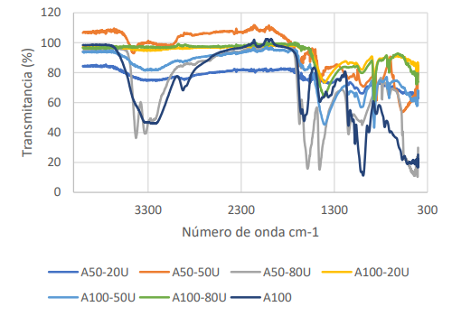
Figura 1 – Espectros de infravermelho de cápsulas de amido/quitosana com ureia
Fonte: BRANDELERO et al. (2021).

5.2 HÚMUS PENEIRADO
O húmus peneirado foi incorporado à formulação como fonte de matéria orgânica estabilizada, desempenhando funções físicas, químicas e biológicas no sistema. Sua granulometria reduzida permite melhor homogeneização com os demais componentes, favorecendo a distribuição uniforme dos materiais na matriz.
Do ponto de vista funcional, o húmus contribui para a retenção de umidade, aumento da capacidade de troca catiônica e estímulo à atividade microbiológica do solo. Essas propriedades podem potencializar o comportamento de liberação controlada, uma vez que a presença de matéria orgânica influencia a dinâmica dos nutrientes no ambiente radicular.
Além disso, sua inclusão aproxima o BioRelease de um sistema híbrido, combinando fertilização mineral e orgânica, o que pode resultar em maior equilíbrio nutricional e melhoria das condições do substrato.

5.3 NPK
O fertilizante NPK representa a principal fonte de macronutrientes essenciais ao desenvolvimento vegetal, fornecendo nitrogênio (N), fósforo (P) e potássio (K). No sistema BioRelease, sua função ultrapassa o simples fornecimento nutricional, sendo também elemento-chave para a avaliação experimental.
A incorporação do NPK à matriz polimérica permite comparar dois modelos distintos de disponibilização de nutrientes: a aplicação convencional, caracterizada pela rápida solubilização e absorção, e a aplicação controlada, na qual os nutrientes são liberados gradualmente a partir da matriz.
Essa abordagem experimental permite avaliar não apenas a presença de nutrientes, mas principalmente a eficiência da forma de liberação, considerando fatores como disponibilidade ao longo do tempo e potencial redução de perdas por lixiviação.
Do ponto de vista estrutural, análises espectroscópicas indicam que a incorporação de fertilizantes em matrizes poliméricas pode promover interações químicas entre os componentes, evidenciadas por alterações nos grupos funcionais característicos dos materiais. Essas interações contribuem para a estabilização do sistema e influenciam diretamente a liberação dos nutrientes, reforçando o potencial de eficiência de sistemas de liberação controlada [5][7].

5.4 GLICERINA
A glicerina foi utilizada como agente plastificante na formulação, com a função de modificar as propriedades mecânicas da matriz. Sua presença reduz a rigidez do sistema, aumentando a flexibilidade e favorecendo a formação de uma estrutura contínua durante o preparo.
Do ponto de vista físico, a glicerina atua reduzindo as forças intermoleculares entre as cadeias poliméricas, facilitando a dispersão dos componentes e evitando a formação de estruturas frágeis ou quebradiças após a secagem. Essa característica é fundamental para garantir integridade estrutural ao material durante sua aplicação.
Além disso, a presença de um plastificante pode influenciar indiretamente a dinâmica de liberação dos nutrientes, uma vez que altera a densidade e a organização interna da matriz.

5.5 AMIDO
O amido foi incorporado como agente estruturante complementar, contribuindo para a consistência e estabilidade da formulação. Trata-se de um polímero natural que, quando hidratado e aquecido, forma uma rede gelatinosa capaz de espessar e consolidar a massa.
Na formulação do BioRelease, o amido auxilia na formação do corpo físico do material, promovendo maior coesão entre os componentes e contribuindo para a estabilidade após a secagem. Sua presença também favorece a formação de uma matriz mais uniforme, reduzindo a segregação dos materiais.
Além disso, por ser biodegradável, o amido pode participar do processo de degradação gradual da matriz no solo, contribuindo para a liberação progressiva dos nutrientes e integração do material ao ambiente.

6 DELINEAMENTO EXPERIMENTAL
O experimento foi organizado com nove unidades experimentais, distribuídas em três tratamentos, com três repetições por grupo. Todos os recipientes utilizados eram copos plásticos com capacidade de 400 mL.
A distribuição dos tratamentos foi feita da seguinte forma:

Tabela 2 – Delineamento experimental
Grupo | Tratamento | Número de copos | Dose por copo
G1 | BioRelease | 3 | 2 g
G2 | NPK convencional | 3 | 2 g
G3 | Controle sem fertilizante | 3 | 0 g

Fonte: Autor (2026).

Essa organização permite comparação básica entre um fertilizante formulado de liberação estimada mais gradual, um fertilizante mineral de ação direta e uma condição sem adubação adicional.

7 MATERIAIS UTILIZADOS
Para a implantação da etapa inicial do experimento, foram utilizados copos plásticos de 400 mL, pedrinhas para drenagem, terra, húmus de minhoca, BioRelease, NPK, sementes de feijão e água para irrigação inicial. Os copos foram identificados por tratamento, de modo a manter a organização das repetições e permitir o acompanhamento visual ao longo do experimento.

8 METODOLOGIA

8.1 PREPARO DO BIORELEASE
Inicialmente, os componentes da formulação foram combinados até a obtenção de uma massa homogênea. Nessa fase, a mistura apresentava aspecto pastoso e uniforme, indicando incorporação dos materiais estruturantes e nutricionais. Essa etapa foi essencial para garantir que o fertilizante não fosse apenas um conjunto de ingredientes separados, mas sim uma formulação integrada.
A observação visual do material recém-preparado mostrou uma massa espessa, com distribuição aparente dos constituintes sólidos no interior da matriz. Tal aspecto indica que a formulação atingiu um nível inicial de coesão compatível com a proposta do experimento.
A formulação inicial do BioRelease, ainda em estado úmido, pode ser observada na Figura 2, evidenciando a formação de uma matriz homogênea após a mistura dos componentes.
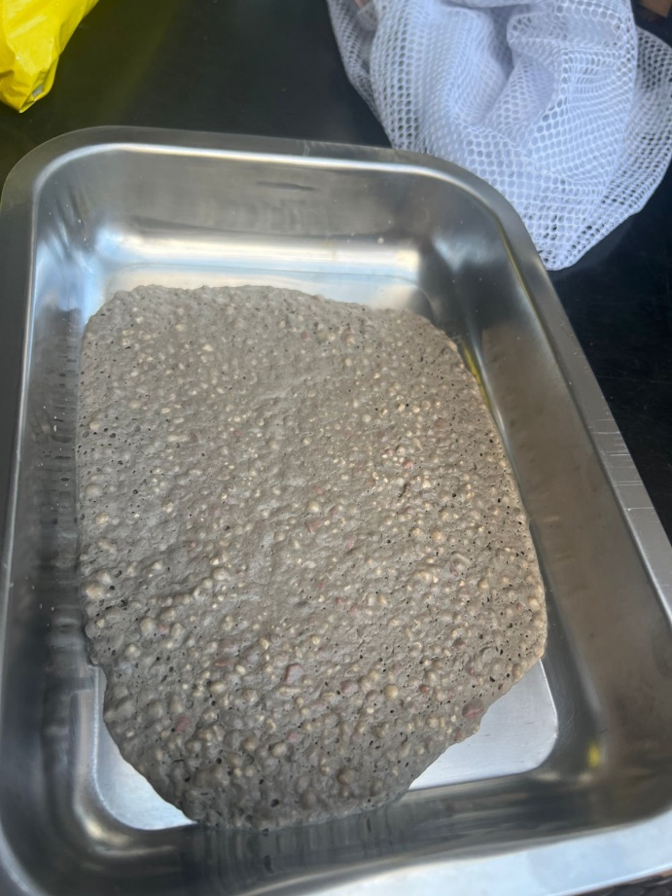
Figura 2 – Formulação do BioRelease em estado úmido
Fonte: Autor (2026).

8.1.1 PROPORÇÃO DA FORMULAÇÃO
A formulação do BioRelease foi preparada utilizando proporções aproximadas dos seguintes componentes:
Quitosana: 5 g
Amido: 5 g
Húmus peneirado: 10 g
NPK: 5 g
Glicerina: 5 mL
Os componentes foram misturados até obtenção de uma massa homogênea, permitindo a formação de uma matriz contínua. Os valores apresentados correspondem a uma padronização experimental inicial da formulação, adotada para garantir consistência entre as unidades experimentais.

8.2 SECAGEM DO MATERIAL
Após o preparo, a formulação passou por secagem. Com isso, o material deixou de ter aspecto de massa úmida contínua e passou a apresentar estrutura mais fragmentada e granulada. Essa transformação é importante porque aproxima o BioRelease de uma condição aplicável ao substrato, com melhor manuseio experimental.

A secagem representa um ponto metodológico relevante, pois o comportamento físico do produto muda significativamente nessa etapa. Enquanto úmida, a formulação apresenta predominância de coesão; após secagem, passa a mostrar maior estabilidade para dosagem e aplicação nos copos.
Após o processo de secagem, o material apresentou alterações estruturais, tornando-se mais fragmentado e estável, conforme observado na Figura 3.
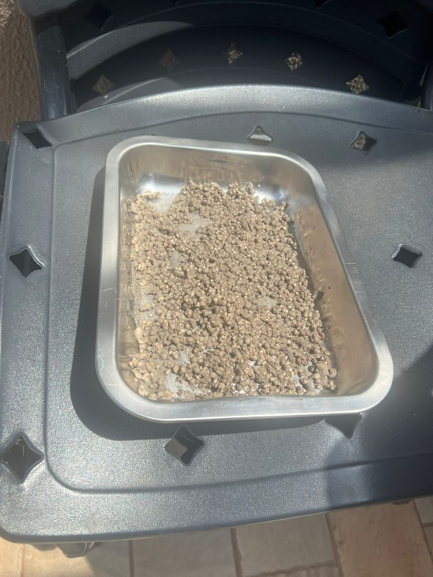
Figura 3 – BioRelease após o processo de secagem, apresentando estrutura mais estável e fragmentada.
Fonte: Autor (2026).

8.3 PREPARAÇÃO DAS UNIDADES EXPERIMENTAIS
Cada copo de 400 mL foi preparado com uma camada de pedrinhas no fundo, com a função de favorecer drenagem e evitar excesso de retenção de água na base. Em seguida, foi adicionado o substrato composto por terra e húmus de minhoca. Essa padronização foi aplicada a todos os grupos, de forma que a única variável principal entre eles fosse a presença e o tipo de fertilizante.
Nos copos do tratamento BioRelease, foram adicionados 2 g da formulação por recipiente. Nos copos do tratamento com NPK, foram adicionados 2 g de NPK por recipiente. Nos copos do grupo controle, não foi adicionado fertilizante.
A montagem das unidades experimentais, incluindo a camada de drenagem, substrato e aplicação dos tratamentos, está representada na Figura 4.
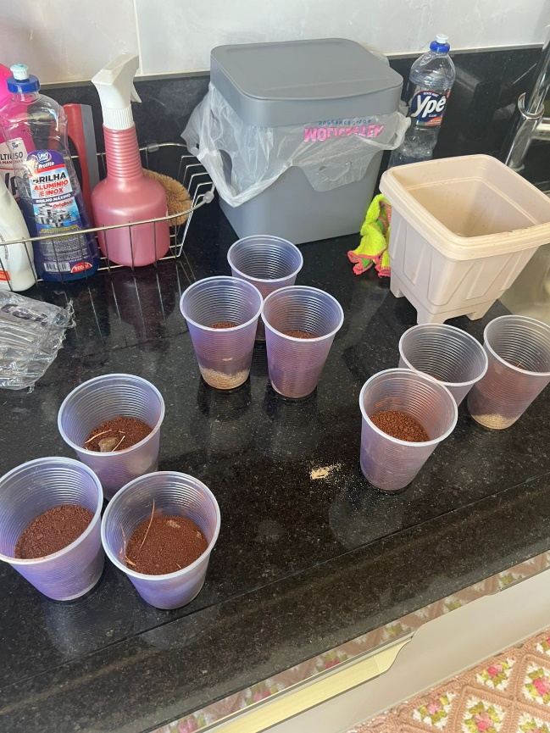
Figura 4 – Montagem das unidades experimentais em copos de 400 mL, contendo camada de drenagem com pedrinhas, substrato e aplicação dos tratamentos.
Fonte: Autor (2026).

8.4 PLANTIO DAS SEMENTES
Após a montagem dos copos, foi realizado o plantio das sementes de feijão. Esta etapa marca o início do acompanhamento biológico do experimento. Neste momento, o estudo ainda se encontra em fase inicial, anterior à emergência visível e ao registro comparativo de crescimento. Por isso, este documento se limita à descrição metodológica da implantação até o plantio.
A disposição final dos copos após o plantio das sementes de feijão pode ser observada na Figura 5, evidenciando a organização dos tratamentos experimentais.
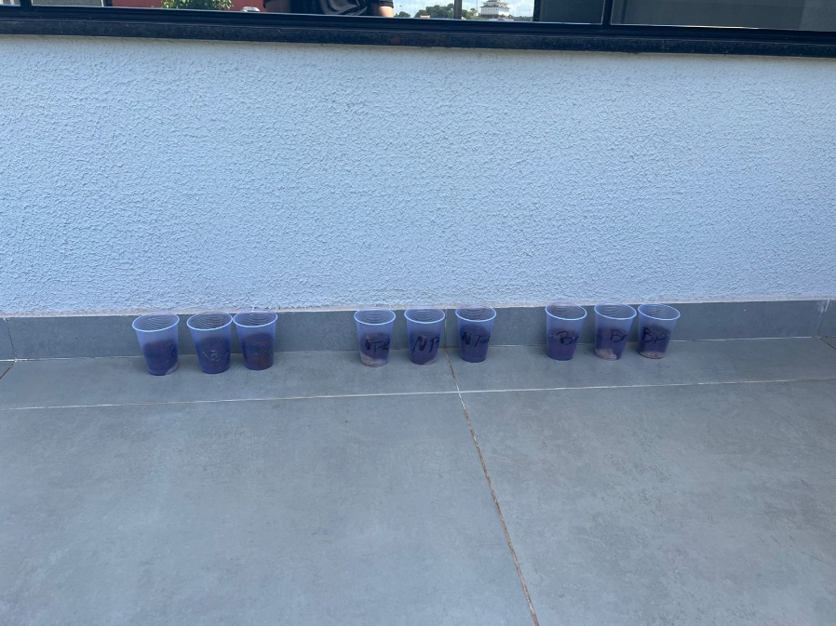
Figura 5 – Unidades experimentais após o plantio das sementes de feijão, organizadas conforme os tratamentos BioRelease, NPK e controle.
Fonte: Autor (2026).

8.5 ORGANIZAÇÃO DOS GRUPOS
A organização visual dos copos foi importante para manter a separação entre tratamentos e garantir a rastreabilidade das repetições. A identificação dos recipientes permite que as próximas etapas sejam acompanhadas com consistência, evitando troca de tratamentos ou confusão na coleta de dados.

8.6 CONDIÇÕES EXPERIMENTAIS
As unidades experimentais foram mantidas em ambiente com incidência de luz natural indireta, sem controle artificial de temperatura ou umidade. Cada copo recebeu duas sementes de feijão, posicionadas a aproximadamente 2 a 3 cm de profundidade no substrato.
O substrato foi composto por terra e húmus de minhoca em proporção aproximada de 2:1, buscando equilíbrio entre estrutura física e matéria orgânica. A irrigação foi realizada diariamente, com volume aproximado de 20 a 30 mL de água por copo, suficiente para manter o substrato úmido sem encharcamento.
O experimento será conduzido por período mínimo de 7 a 14 dias após a germinação, com acompanhamento visual do desenvolvimento das plantas.
Todas as unidades experimentais foram mantidas sob as mesmas condições ambientais, de modo que a única variável independente do experimento fosse o tipo de fertilizante aplicado em cada tratamento.

8.7 VARIÁVEIS EXPERIMENTAIS
A variável independente do experimento corresponde ao tipo de fertilizante aplicado, sendo constituída por três condições: BioRelease, NPK convencional e ausência de fertilização.
As variáveis dependentes correspondem aos parâmetros de desenvolvimento vegetal observados ao longo do experimento, incluindo taxa de germinação, altura das plantas, número de folhas e desenvolvimento radicular.
As variáveis controladas incluem volume dos recipientes, composição do substrato, profundidade de plantio, volume de irrigação e exposição ambiental, mantidos de forma padronizada entre todos os tratamentos.

9 REGISTRO DAS ETAPAS EXPERIMENTAIS ATÉ O PLANTIO
A sequência experimental já documentada inclui quatro momentos principais. O primeiro corresponde ao preparo da formulação BioRelease ainda em estado úmido, evidenciando a formação da massa. O segundo refere-se ao material após secagem, quando se observa a transição para uma forma mais granulada. O terceiro diz respeito à montagem dos copos com drenagem, substrato e distribuição dos tratamentos. O quarto momento corresponde à implantação dos recipientes já plantados e organizados, concluindo a fase inicial do experimento.
Essas etapas são relevantes não apenas como registro visual, mas também como comprovação da sequência metodológica adotada. Em um artigo experimental, a documentação do processo inicial fortalece a reprodutibilidade do procedimento e demonstra coerência entre formulação, aplicação e instalação do ensaio.

10 HIPÓTESES EXPERIMENTAIS E COMPORTAMENTO ESPERADO
Como o experimento ainda está na etapa de plantio, qualquer comparação biológica neste momento deve ser tratada como estimativa experimental e não como resultado confirmado. Ainda assim, é possível estabelecer, com base na lógica da formulação, algumas diferenças esperadas entre os tratamentos.
Tabela 3 – Comparação estimada do desempenho entre os tratamentos
Critério | BioRelease | NPK convencional | Controle sem fertilizante
Forma de disponibilização do nutriente | Estimada como mais gradual | Mais imediata | Ausente
Permanência no substrato | Estimada como maior | Menor retenção relativa | Sem adição
Estrutura física do fertilizante | Matriz formulada | Aplicação direta | Não se aplica
Potencial de liberação inicial rápida | Moderado | Alto | Nulo
Potencial de sustentação nutricional ao longo do tempo | Estimado como maior | Intermediário a menor | Baixo
Desenvolvimento inicial esperado | Desenvolvimento progressivo | Bom no início, podendo ser mais rápido inicialmente | Mais limitado
Desenvolvimento radicular esperado | Potencialmente favorecido | Dependente da rápida disponibilidade | Menor, por menor suporte nutricional
Fonte: Autor (2026).

10.1 HIPÓTESES DO ESTUDO
H0: Não haverá diferença relevante entre os tratamentos BioRelease, NPK convencional e controle quanto aos parâmetros de desenvolvimento inicial das plantas.
H1: O tratamento com BioRelease poderá apresentar desempenho agronômico superior ao grupo controle e comportamento mais estável ao longo do tempo em comparação ao NPK convencional.

11 INTERPRETAÇÃO DAS DIFERENÇAS ESTIMADAS
Considerando que o experimento ainda se encontra em fase inicial, as interpretações apresentadas a seguir são baseadas em fundamentos teóricos e na literatura científica, sendo tratadas como hipóteses experimentais a serem validadas com dados reais nas etapas subsequentes.
As diferenças esperadas entre os tratamentos estão diretamente relacionadas à forma de disponibilização dos nutrientes no sistema, sendo esse um fator determinante para a eficiência da adubação. No tratamento com BioRelease, a presença de uma matriz composta por quitosana, amido, glicerina e fração orgânica sugere um comportamento de liberação modificada, no qual os nutrientes são disponibilizados de forma gradual ao longo do tempo.
Esse comportamento pode ser explicado pelos mecanismos de difusão e degradação da matriz polimérica, que atuam como barreiras físicas à liberação imediata dos nutrientes. A estrutura porosa e a interação entre os componentes da formulação tendem a reter os nutrientes na região do sistema radicular, favorecendo sua disponibilização progressiva e reduzindo perdas por lixiviação e volatilização [4][5][7].
No tratamento com NPK convencional, a expectativa é de resposta inicial mais rápida, devido à maior solubilidade e disponibilidade imediata dos nutrientes no substrato. No entanto, essa liberação abrupta pode resultar em menor eficiência ao longo do tempo, uma vez que parte dos nutrientes pode ser perdida antes de ser absorvida pelas plantas, especialmente em condições de irrigação ou baixa retenção do solo [1][2][6].
Já no grupo controle, a tendência é de desenvolvimento mais limitado, uma vez que não há fornecimento adicional de nutrientes minerais além daqueles naturalmente presentes no substrato. Esse grupo desempenha papel fundamental na análise experimental, servindo como referência para avaliar a real contribuição dos tratamentos fertilizados no crescimento e desenvolvimento das plantas.
Dessa forma, a comparação entre os tratamentos permite não apenas avaliar a presença de nutrientes, mas principalmente compreender como a forma de liberação influencia o desempenho das plantas. Espera-se que o BioRelease apresente comportamento intermediário entre os extremos, com menor resposta inicial em relação ao NPK convencional, porém com maior estabilidade e eficiência ao longo do tempo, evidenciando o potencial de sistemas de liberação controlada na melhoria da nutrição vegetal [3][6].
Ainda que os resultados empíricos não estejam disponíveis nesta etapa, a estrutura experimental adotada permite que as hipóteses levantadas sejam testadas de forma direta e mensurável. A definição de critérios quantitativos e a padronização das condições experimentais contribuem para a obtenção de dados comparáveis, possibilitando uma avaliação objetiva do desempenho da formulação BioRelease em relação aos tratamentos convencionais.

12 SÍNTESE DA IMPLANTAÇÃO EXPERIMENTAL
Tabela 4 – Síntese da implantação experimental
Item | Descrição
Cultura utilizada | Feijão
Número total de copos | 9
Volume de cada copo | 400 mL
Tratamentos | BioRelease, NPK e controle
Número de repetições por tratamento | 3
Dose de BioRelease por copo | 2 g
Dose de NPK por copo | 2 g
Dose no controle | 0 g
Substrato base | Terra + húmus de minhoca
Drenagem | Pedrinhas no fundo
Etapa atual | Plantio realizado
Fonte: Autor (2026).

13 PROCEDIMENTO DE ANÁLISE DOS DADOS
Os dados obtidos ao longo do experimento serão organizados em planilhas e analisados de forma descritiva e comparativa, considerando parâmetros como taxa de germinação, altura das plantas, número de folhas, desenvolvimento radicular e vigor vegetativo.
Para cada variável, serão calculadas médias por tratamento, permitindo a comparação direta entre BioRelease, NPK convencional e grupo controle. Também será observada a variação entre as repetições, com o objetivo de identificar consistência ou dispersão dos resultados.
Os resultados serão representados em tabelas e gráficos de barras, de modo a facilitar a visualização das diferenças entre os tratamentos.
A análise buscará identificar tendências de comportamento associadas à forma de disponibilização dos nutrientes, avaliando se a formulação BioRelease apresenta desempenho compatível com sistemas de liberação controlada.
Mesmo sem aplicação de testes estatísticos avançados nesta etapa, a comparação sistemática entre os grupos permitirá uma interpretação quantitativa inicial do desempenho experimental.

13.1 CRITÉRIOS DE AVALIAÇÃO EXPERIMENTAL
Para a análise do desenvolvimento das plantas, serão considerados os seguintes parâmetros:
Altura da planta: medida em centímetros (cm), a cada 2 dias após a germinação
Número de folhas: contagem simples por planta
Desenvolvimento radicular: avaliado ao final do experimento, por observação do comprimento das raízes
Taxa de germinação: número de sementes germinadas por grupo
Os dados serão organizados em tabelas e comparados entre os tratamentos, permitindo análise descritiva do desempenho de cada sistema.

14 RESULTADOS EXPERIMENTAIS (ETAPA FUTURA)

Os resultados experimentais serão apresentados após o período de desenvolvimento das plantas, incluindo dados quantitativos de crescimento e análise comparativa entre os tratamentos BioRelease, NPK convencional e grupo controle.

15 LIMITAÇÕES DO ESTUDO

O presente estudo apresenta limitações relacionadas ao número reduzido de repetições e ao período inicial de observação, caracterizando-se como um experimento preliminar. Além disso, a ausência de controle ambiental rigoroso pode influenciar parcialmente os resultados obtidos. Dessa forma, os dados futuros devem ser interpretados considerando essas condições, sendo recomendada a ampliação do experimento em estudos posteriores.

REFERÊNCIAS
[1] REETZ, H. F. Fertilizantes e seu uso eficiente. [S. l.]: Associação Nacional para Difusão de Adubos, 2017. Acesso em: 19 mar. 2026.
[2] RAIJ, B. V. Fertilidade do solo e manejo de nutrientes. Piracicaba: International Plant Nutrition Institute, 2011. Acesso em: 19 mar. 2026.
[3] CASTANHEIRA, D. T.; VOLTOLINI, G. B.; RESENDE, L. S. Adubação nitrogenada e potássica com fertilizantes de liberação controlada. Lavras: UFLA, 2016. Disponível em: http://www.revistacampoenegocios.com.br/adubacao-nitrogenada-e-potassica-com-fertilizantes-de-liberacao-controlada. Acesso em: 22 mar. 2026.
[4] GRILLO, R.; SOUZA, P. M. S.; ROSA, A. H.; FRACETO, L. F. Nanopartículas poliméricas como sistemas de liberação para herbicidas. In: GRAFF, C. (org.). Nanotecnologia, ciência e engenharia. [S. l.: s. n.], 2012. Disponível em: https://www.researchgate.net/profile/Renato_Grillo2/publication/300006721_Nanoparticulas_polimericas_como_sistemas_de_liberacao_para_herbicidas. Acesso em: 22 mar. 2026.
[5] FREITAS, Karla de Frias. Preparação e caracterização de quitosana incorporada com o fertilizante KH₂PO₄ como potencial aplicação na liberação modificada dos nutrientes NPK. 2020. Dissertação (Mestrado em Ciência dos Materiais) – Universidade Estadual Paulista (UNESP), Ilha Solteira, 2020. Disponível em: https://repositorio.unesp.br/server/api/core/bitstreams/202c3fca-c672-4feb-a221-1f1cad875a04/content. Acesso em: 22 mar. 2026.
[6] FRONTIERS MEDIA S.A. Controlled-release fertilizers and sustainable agriculture. Frontiers in Sustainable Food Systems, 2024. Disponível em: https://www.frontiersin.org/journals/sustainable-food-systems/articles/10.3389/fsufs.2024.1464021/full. Acesso em: 22 mar. 2026.
[7] MDPI. Advances in polymer-based controlled-release fertilizers. Polymers, v. 8, n. 8, p. 302, 2024. Disponível em: https://www.mdpi.com/2504-477X/8/8/302. Acesso em: 22 mar. 2026.
[8] BRANDELERO, R. P. H. et al. Cápsulas de amido/quitosana aplicadas no controle da volatilização de nitrogênio. Brazilian Journal of Development, v. 7, n. 4, p. 35602–35611, 2021.

